安徽交控东流新材料有限公司柯家村矿
矿山工程(EPC)项目
技 术 工 作 联 系 单
工程名称 | 安徽交控东流新材料有限公司柯家村矿矿山工程(EPC)项目 |  | 编 号 | 24-7-31
图纸名称/编号 |  |  | 专 业
致：苏州中材非金属矿工业设计研究院有限公司
- 请明示304-结10中间料库单/双廊出口F轴+6.17m顶板反坎无钢筋布置图。
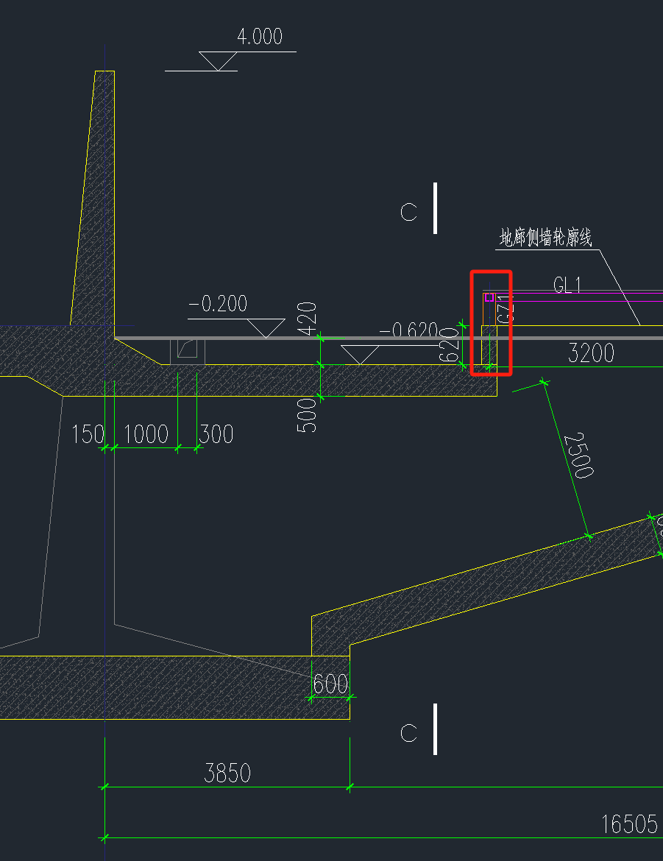
回复：补充见下图：
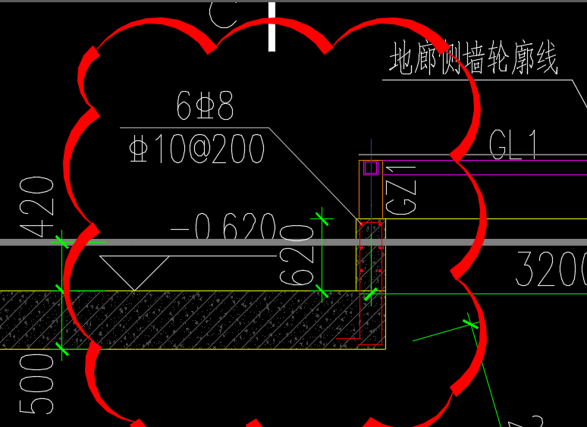
中间料库6-8轴双廊出口按钢通廊基础平面布置图示意暂无钢构件布置，该双廊道现是否按相关钢通廊、钢屋面示意进行对应预埋件预埋（M-a、M-1、M30柱脚锚栓）。
回复：跟同类型廊道的预埋件相同；

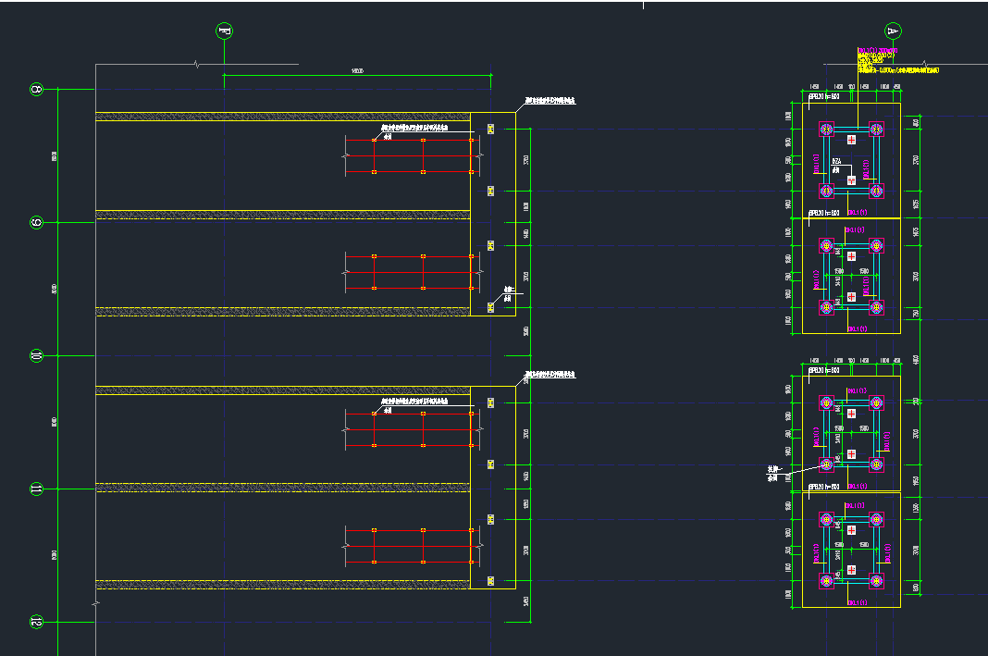
- 中间料库5轴DL1之上是否设置KL结构。
回复：不用，此处无雨棚
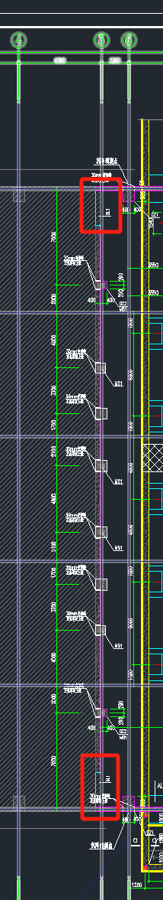
设计单位予以答复！
施工单位意见：  施工单位（盖章）：  项目负责人：  日 期：年 月 日 |  | 设计单位意见：  设计单位（盖章）：  项目负责人：  日 期：

